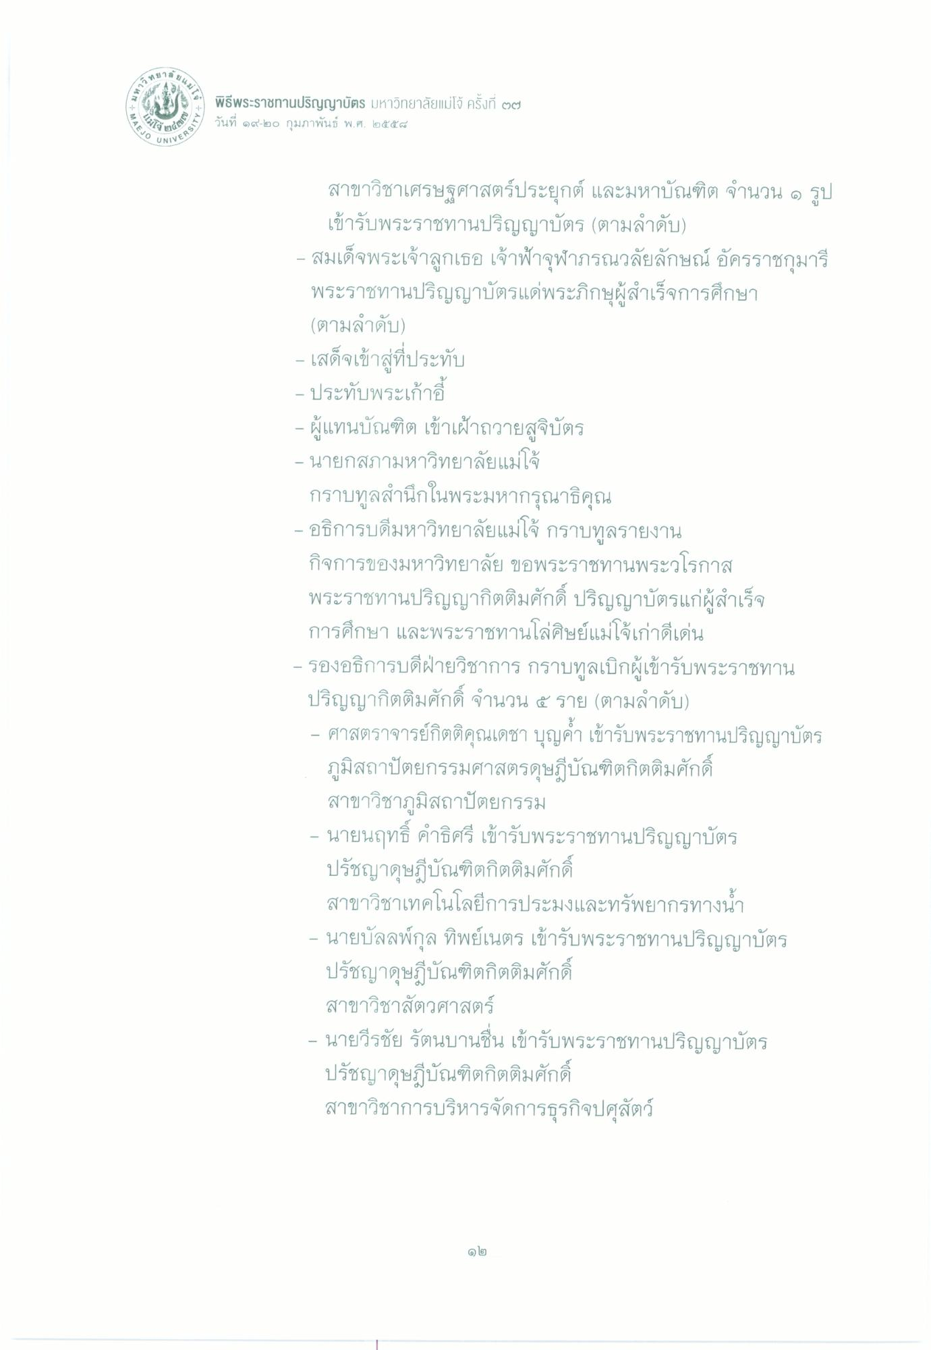
412 หยว
)
"หน
พิธีพระราชทานปริญญาบัตร มหาวิทยาลัยแม่โจ้ ครั้งที่ ๒๒ ๕ วันที่ ๑๙-๒๐ กุมภาพันธ์ พ.ศ. ๒๕๕๘
MAEJO
O UNIVE
NIVERSE
สาขาวิชาเศรษฐศาสตร์ประยุกต์ และมหาบัณฑิต จํานวน ๑ รูป เข้ารับพระราชทานปริญญาบัตร (ตามลําดับ) - สมเด็จพระเจ้าลูกเธอ เจ้าฟ้าจุฬาภรณวลัยลักษณ์ อัครราชกุมารี
พระราชทานปริญญาบัตรแด่พระภิกษุผู้สําเร็จการศึกษา (ตามลําดับ) - เสด็จเข้าสู่ที่ประทับ - ประทับพระเก้าอี้ - ผู้แทนบัณฑิต เข้าเฝ้าถวายสูจิบัตร - นายกสภามหาวิทยาลัยแม่โจ้
กราบทูลสํานึกในพระมหากรุณาธิคุณ - อธิการบดีมหาวิทยาลัยแม่โจ้ กราบทูลรายงาน กิจการของมหาวิทยาลัย ขอพระราชทานพระวโรกาส พระราชทานปริญญากิตติมศักดิ์ ปริญญาบัตรแก่ผู้สําเร็จ การศึกษา และพระราชทานโล่ศิษย์แม่โจ้เก่าดีเด่น - รองอธิการบดีฝ่ายวิชาการ กราบทูลเบิกผู้เข้ารับพระราชทาน ปริญญากิตติมศักดิ์ จํานวน ๕ ราย (ตามลําดับ) - ศาสตราจารย์กิตติคุณเดชา บุญค้ํา เข้ารับพระราชทานปริญญาบัตร ภูมิสถาปัตยกรรมศาสตรดุษฎีบัณฑิตกิตติมศักดิ์ สาขาวิชาภูมิสถาปัตยกรรม นายนฤทธิ์ คําธิศรี เข้ารับพระราชทานปริญญาบัตร ปรัชญาดุษฎีบัณฑิตกิตติมศักดิ์
สาขาวิชาเทคโนโลยีการประมงและทรัพยากรทางน้ํา - นายบัลลพ์กุล ทิพย์เนตร เข้ารับพระราชทานปริญญาบัตร
ปรัชญาดุษฎีบัณฑิตกิตติมศักดิ์ สาขาวิชาสัตวศาสตร์ - นายวีรชัย รัตนบานชื่น เข้ารับพระราชทานปริญญาบัตร ปรัชญาดุษฎีบัณฑิตกิตติมศักดิ์ สาขาวิชาการบริหารจัดการธุรกิจปศุสัตว์
16NV3

